实验一 vi编辑器的使用

**学号： 20110031020 姓名： 许健 年级： 20级**

1. **创建文件**

**1.具体要求与步骤**

1. 确认你现在正处在你的用户主目录中。在你的用户主目录中创建一个文件vitest。
2. 当你用vi打开一个文件时，被缺省地置为命令模式中。按i（insert）键，将转换为输入（文本）模式。你也可以按a(append)键，进行转换。应当根据是在光标处输入还是在光标后输入决定是按i键还是按a键。你进入输入模式时，没有任何信息提示你。从输入模式转换回命令模式时，请按Esc键。注意，当你连续两次按Esc键时，终端可能会发出beep声来提示你，它的意思是你已经处于命令模式了，不用再按了。再按下i键，你又回到了输入模式。
3. 请严格地将表 2所提供的内容一行行地输入到文件中去。在输入完成后，再将字母a,b,….z输入到文件中去，每一个字母占一行（也就是说，文档末尾，每个字母占一行，一共26行）。这样的话，我们就有两屏的内容可供练习使用。

表 2

|  |
| --- |
| This is a training session about the usage of the vi editor. We need some more lines to learn the most common commands of the editor. We are now in the entry mode and we will switch right after this to the command mode. |

1. 返回到命令模式。保存并退出文件。(按shift + : 键，这时就可以最后一行输入命令，输入wq! 即可保存退出文件。)一旦缓冲区为空，并且文件已经关闭，你将会看到这个文件有多少行及多少个字符。

**实验结果截图：**

1.新创建的文件

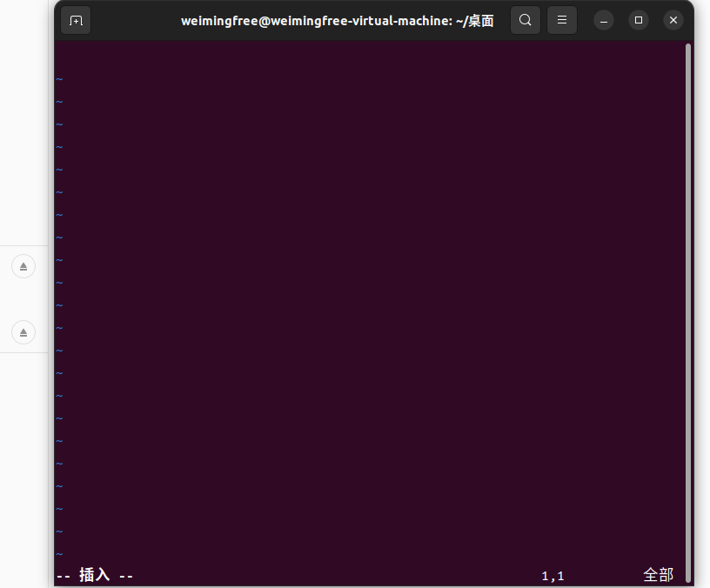

1)在终端输入vi vitest创建文件

2)按“a”键进入编辑模式

2.新建文件的内容

1）段落的输入

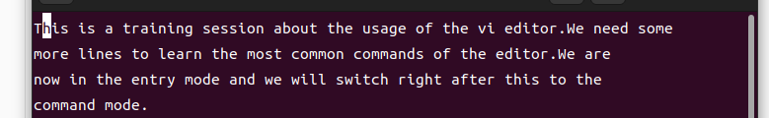2)26个字母的输入

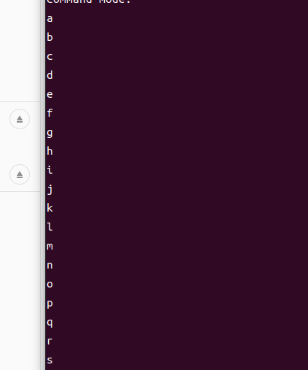 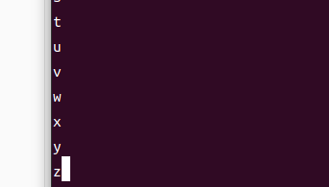

**二．移动光标**

**1.具体要求和步骤**

1. 使用vi打开vitest文件。注意文件的最后一行，显示了文件的名字和字符数。
2. 练习使用光标键和h,j,k,l键来移动光标。向下移一行，向上移一行，向左移动两个字符，向右移动两个字符。
3. 你也许不想只是将光标每次只移动一个字符或一行。现在练习每次将光标移动一屏或者移动几行。请在命令模式下，将光标放在第一行，然后做以下练习：

表 3

|  |
| --- |
| 1)            将光标向下移动一屏  2)            将光标向上移动一屏  3)            将屏幕向下滚动1/2窗口  4)            将光标移到文件的最后一行  5)            将光标移到文件的第一行  6)            将光标移到文件的第四行  7)            将光标移到行的末尾  8)            将光标移到行的开始 |

1. 将光标移动到文件的开始处。查找词entry。你的光标将被放到字符e处。转换到输入模式，并且加入一个单词text,和一个空格。
2. 将光标移到同行的单词mode后的空格后，插入一个逗号。注意，你当前处于输入模式。
3. 进入命令模式。把光标置于以”some more lines”开始的那一行中的任何位置上，然后插入一个空行，以形成两段。
4. 插入一个空行时，你被自动地转换到输入模式。现在，请转换到命令模式，保存你所作的修改，但是不要退出编辑器。
5. 现在是命令模式。删除字符c,e,g，但仍然将空行保留。也就是说，只删除字符，不删除整行。而后回到这些行的位置处，将这些空白行删除。你可以使用两种删除的方式。
6. 现在，请你用字母z来替换字母h。
7. 你现在决定不保存这些更改，退出编辑过程。（不保留上次保存以来所做的所有更改）
8. 再次编辑vitest文件。首先，一次一行地将第一段中的每一行拷贝到文件的末尾。当这项工作完成时，将第二段整个地拷贝到文件的末尾。
9. 你发现你刚才加到文件末尾的内容是重复的内容，使用一个命令一次将它们全部删除。
10. 现在，你想把当前的日期与时间嵌入到文件的第一行。请在vi编辑内部做这项工作。

**实验结果截图：**

1）文件末尾对文件名，行数，大小的显示

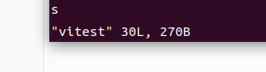  
2）h,j,k,l的使用

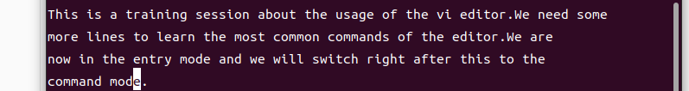

h:左移动一格 j:下移动一格 k:向上移动一格 l:向右移动一格

3）练习行的跳转等

4）在entry前加入text+空格

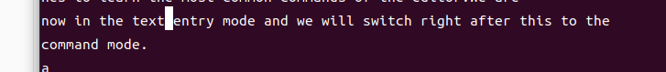

5)在同行mode后加入,

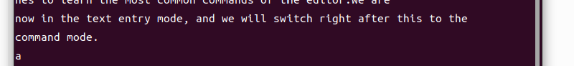

6)插入空行，形成两段

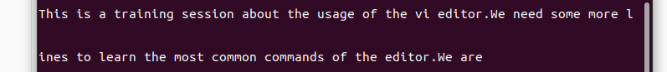

7)按下:+w键进行存盘

8)

将光标停留在要被删除字母所在的行，按下r+空格代替字母而不删除字母所在的行；

将光标停留在要被删除的空行处，按下dd删除空行

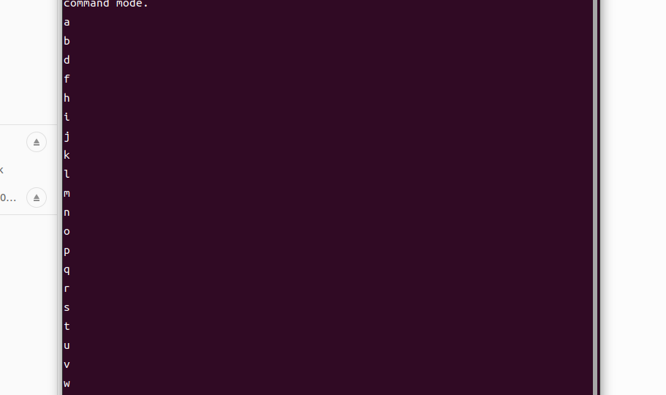

9)将光标停留在h所在的行，按下rz用z替代h

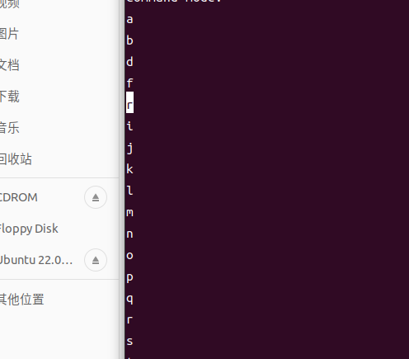

10）

按下shift+:+q! 不保存退出

11）

将光标停留在第一行按下yy,然后将光标停留在最后一行按下p将第一段内容复制到文件末尾。

将光标停留在第二段第一行按下3yy,然后将光标停留在最后一行按下p将第二段内容复制到文件末尾。

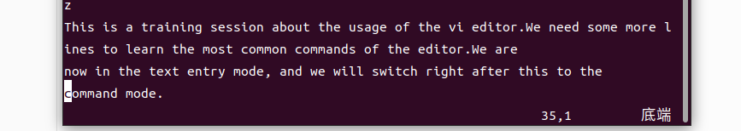

12）

按下两次u使之前两次操作作废

13）

在行首加一空行，将光标停留在此行，然后按下shift+:r+!date在此行之后插入系统时间，然后再删除文件首部的空行

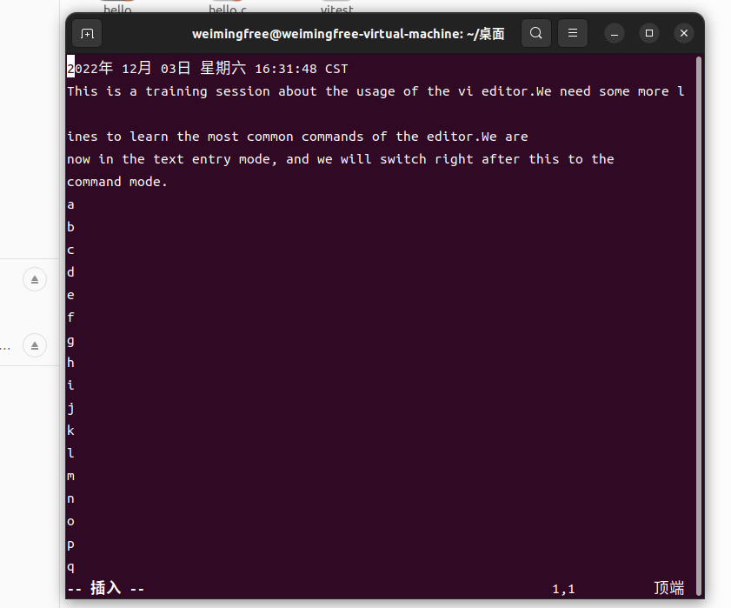

**3.使用set命令，定制编辑环境**

**1.具体要求与步骤**

1. 使用set命令，可以为你当前编辑过程设定环境。返回到文件的顶端，在确保你已处于命令模式的前提下，执行下列的命令：

表 4

|  |
| --- |
| 1. 设定右边界单词自动折行 2. 当处于输入模式时，能显示出当前的模式。 3. 显示行号 |

1. 检查前面所设定的选项的作用。
2. 保存并退出编辑。

**实验结果截图：**

1）输入set wrap命令，自动折行

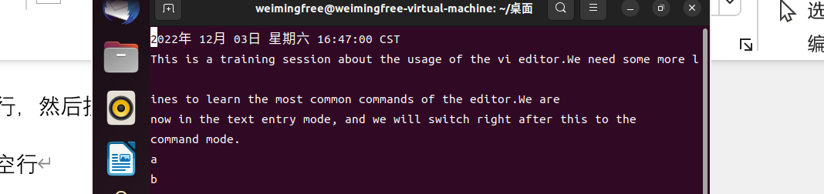

2）输入set showmode命令，当输入模式时会显示模式名

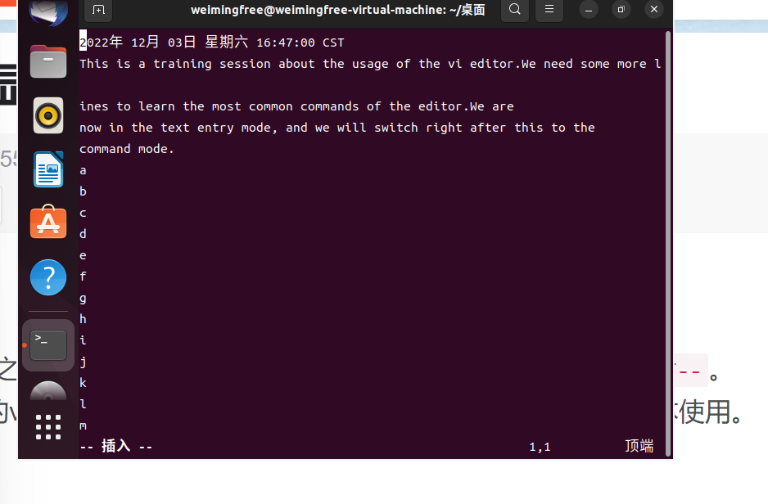

3）set nu命令会显示行号

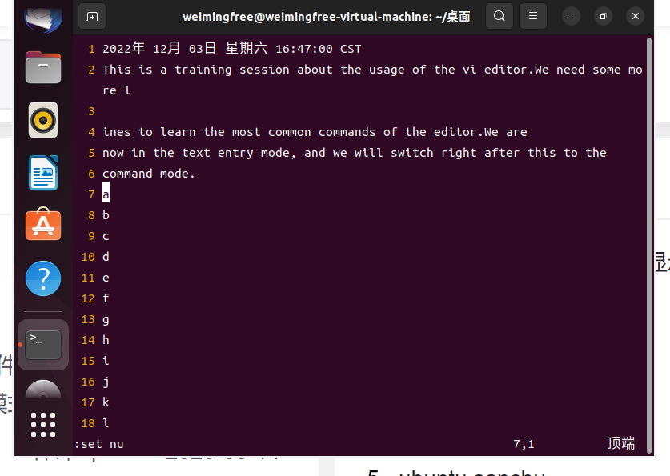

**4.命令行编辑**

**1.具体要求与步骤**

1. 你已经熟悉了vi的模式与命令，所以现在可以练习命令行编辑了。使用set –o vi命令来启动命令行编辑功能。
2. 现在你可以调出以前执行过的命令，编辑它们，并且重新执行它们。现在我们先执行几条命令。ls /usr cat vitest echo hello
3. 假设你现在想编辑一条你刚才执行过的命令。先按Esc键，以进入vi命令模式。多次按k键，将倒序显示刚才已经执行过的几条命令，再按几下j键，将正序显示这几条命令。这实际是从命令缓冲中重新调回它们。所有已经执行过的命令，全部保存在你的用户主目录中的.sh_history文件中。
4. 重新取回ls命令，使用l键将光标移到/字符处（使用l键向右移动，使用h键向左移动）。而后，使用i键来插入文本，将该命令改成一个长列表命令。最后，执行它。
5. 重新调回cat命令，此次，显示文件/etc/passwd文件的内容
6. 重新调回cat命令，将光标置于行尾（使用$）,在该命令的结尾处加一个管道符，使其输出成为wc命令的输入，显示出该文件的行数。

**实验结果截图：**

1）&2）

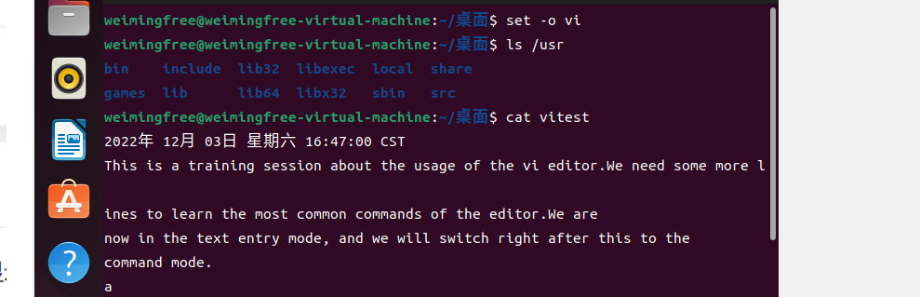

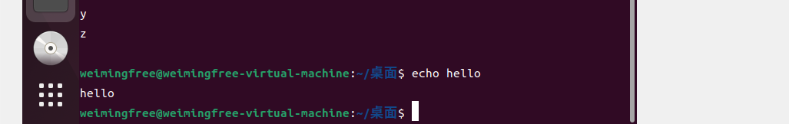

3)&4)

按ESC键，调出ls命令，插入文本，加长命令并执行



5）

回调cat命令，显示passwd文件的内容

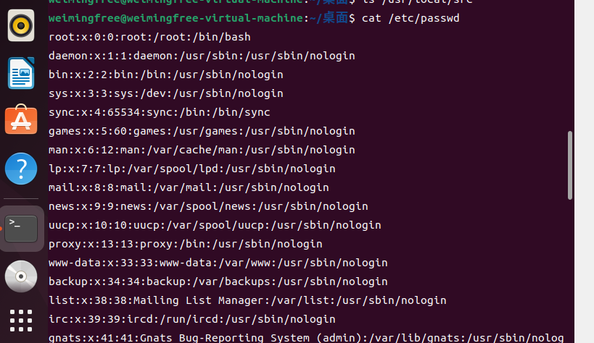

6）

回调cat命令，后加管道符和wc，显示文件的信息，从左往右一次是行数，单词数，字节数

